**Software SAAF**

**24 – Análise do Ciclo de Vida**

**Pós-Graduação em Engenharia de Software**

**Impacta - São Paulo/2018**

Índice

1. DFD Capacidade de Avaliação de laudo médico e Características - Contato com a família após disponibilidade de Vagas: 3

2. DFD Capacidade de Matrícula do Aluno e Registro no PIA (Plano Individual de Atendimento): 4

3. DFD Capacidade de Rematrícula: 5

4. DFD Capacidade de Agendar acompanhamento: 6

5. DFD Capacidade de Prestar contas à prefeitura 6

6. DFD Capacidade de cadastrar empresas parceiras 7

7. DFD Capacidade de avaliar evolução do aluno 7

8. DFD Capacidade de acompanhar alunos egressos 8

9. DFD Capacidade de gestão de acessos 8

10. DFD Capacidade agenda cultural 9

11. DFD Capacidade de Consultar leis 9

12. DFD Capacidade de Calendário 10

13. DFD Capacidade de gestão de turmas 10

**Pós-Graduação em Engenharia de Software**

**Impacta - São Paulo/2018**

# DFD Capacidade de Avaliação de laudo médico e Características - Contato com a família após disponibilidade de Vagas:

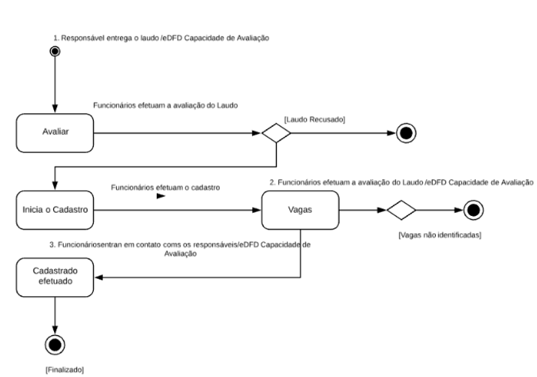

**Pós-Graduação em Engenharia de Software**

**Impacta - São Paulo/2018**

# DFD Capacidade de Matrícula do Aluno e Registro no PIA (Plano Individual de Atendimento):

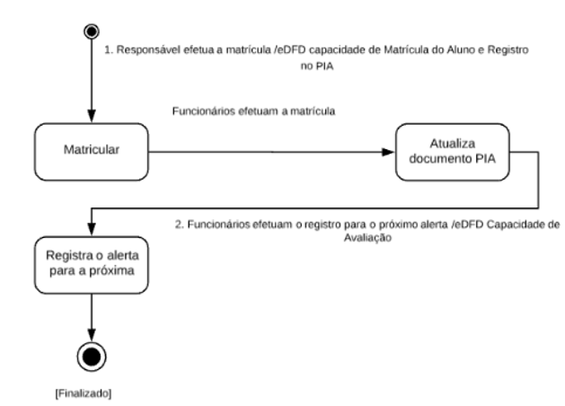

**Pós-Graduação em Engenharia de Software**

**Impacta - São Paulo/2018**

# DFD Capacidade de Rematrícula:

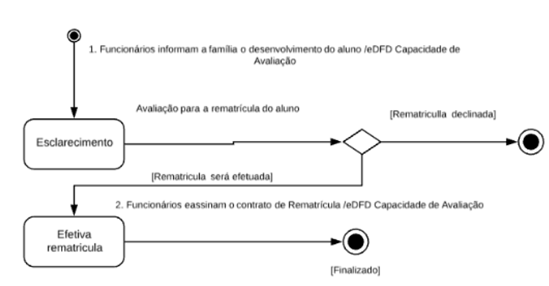

**Pós-Graduação em Engenharia de Software**

**Impacta - São Paulo/2018**

# DFD Capacidade de Agendar acompanhamento:

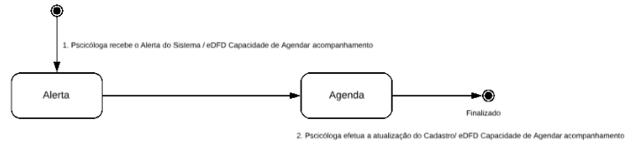

# DFD Capacidade de Prestar contas à prefeitura

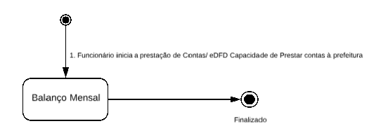

**Pós-Graduação em Engenharia de Software**

**Impacta - São Paulo/2018**

# DFD Capacidade de cadastrar empresas parceiras

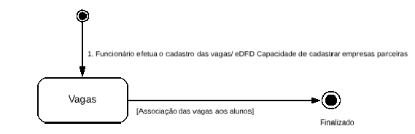

# DFD Capacidade de avaliar evolução do aluno

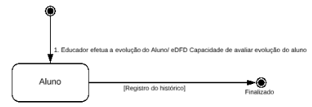

**Pós-Graduação em Engenharia de Software**

**Impacta - São Paulo/2018**

# DFD Capacidade de acompanhar alunos egressos

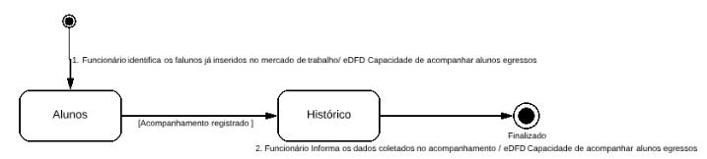

# DFD Capacidade de gestão de acessos

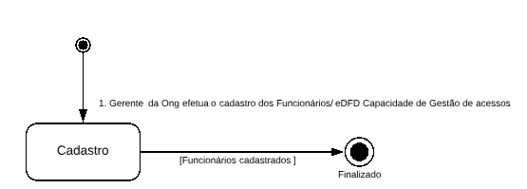

**Pós-Graduação em Engenharia de Software**

**Impacta - São Paulo/2018**

# DFD Capacidade agenda cultural

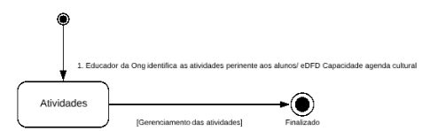

# DFD Capacidade de Consultar leis

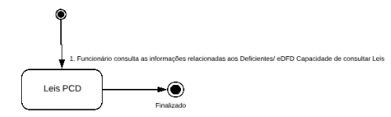

**Pós-Graduação em Engenharia de Software**

**Impacta - São Paulo/2018**

# DFD Capacidade de Calendário

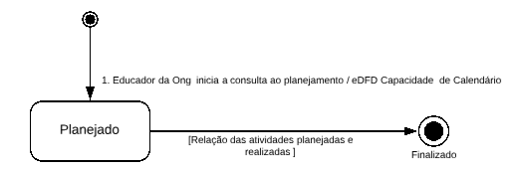

# DFD Capacidade de gestão de turmas

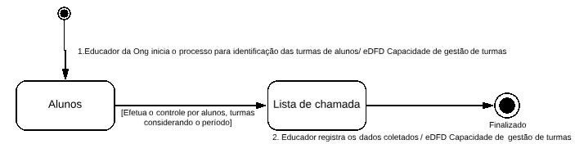

**Pós-Graduação em Engenharia de Software**

**Impacta - São Paulo/2018**